专业 计算机科学与技术 班级 计科20208班 成绩
学号 20201008303 姓名 王韵菲

实验七 ARM的I/O接口实验
- 实验目的
1.了解S3C2410的通用I/O接口
2.掌握I/O功能的复用并熟练的配置，进行编程实验
- 实验环境
- EL-ARM-860教学实验箱，PentiumII 以上的PC机，仿真调试电缆。
- PC操作系统WIN98或WIN2000或WINXP，ADS1.2集成开发环境，仿真调试驱动程序。
- 实验内容
具体内容：
在实验箱的CPU板上点亮LED灯LED1、LED2，并轮流闪烁!
实验步骤：
1．本实验使用实验教学系统的CPU板，在进行本实验时，LCD电源开关、音频的左右声道开关、AD通道选择开关、触摸屏中断选择开关等均应处在关闭状态。
2．在PC机并口和实验箱的CPU板上的JTAG接口之间，连接仿真调试电缆以及串口间连接公/母接头串口线。
3．打开超级终端，配置串口的属性（如COM1)，配置波特率为115200，校验位无，数据位为8，停止位为1，数据控制流为无;检查连接是否可靠，可靠后，接入电源线，系统上电，同时按住“空格”键，进入VIVI状态。
4.打开ADS1.2开发环境，从里面打开\实验程序\HARDWARE\ADS\实验五\IO.mcp项目文件，进行编译。
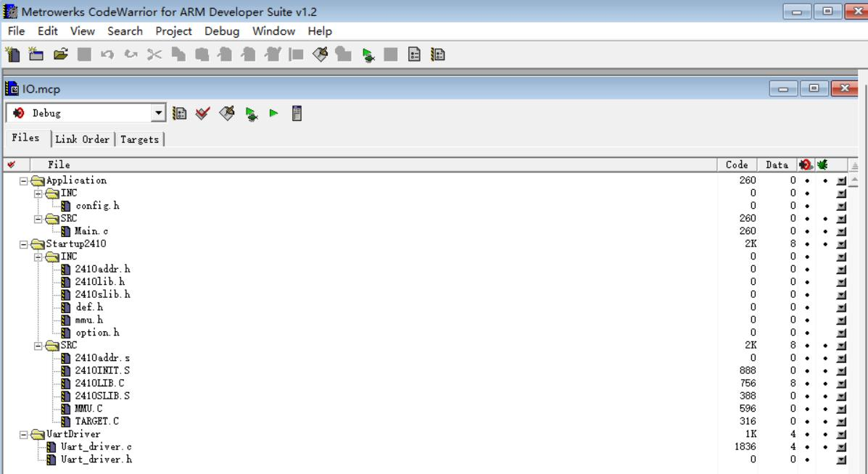
图 1 打开 IO.mcp 项目文件
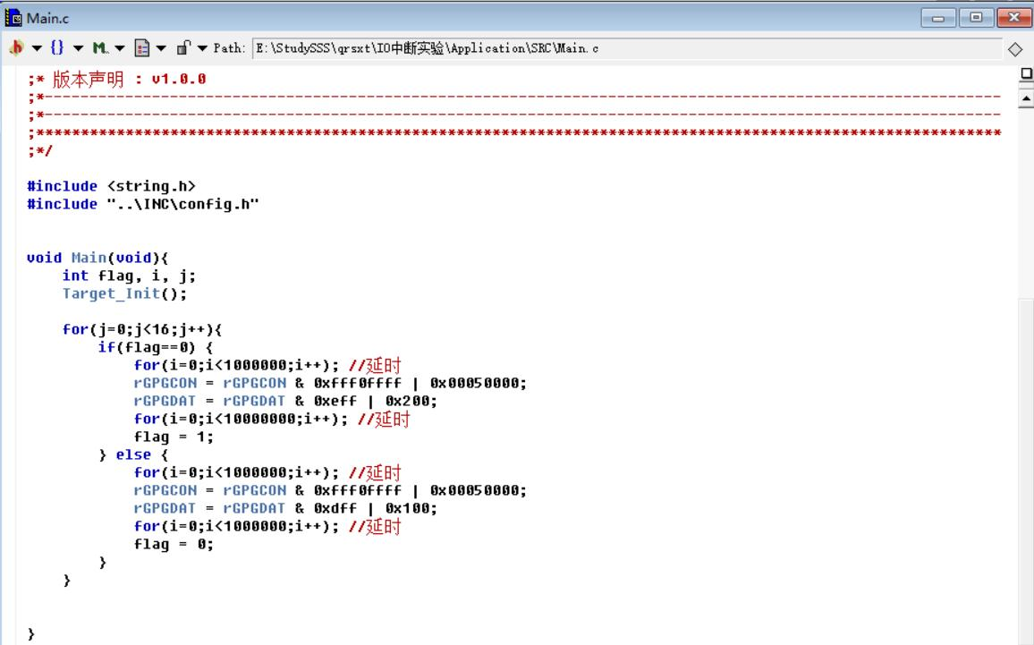
图 2 Main.c 文件
5．编译通过后，进入ADS1.2调试界面，加载实验程序\HARDWARE\ADS\实验五\IO_Data\Debug中的映象文件程序映像IO.axf。
6．在ADS调试环境下全速运行映象文件。观察CPU板左下角的LED1、LED2灯轮流的的闪烁!这是对GPIO口操作的结果。具体实现见程序。
下图是代码运行结果（左右交替闪烁）：
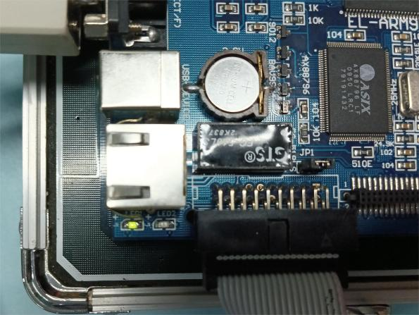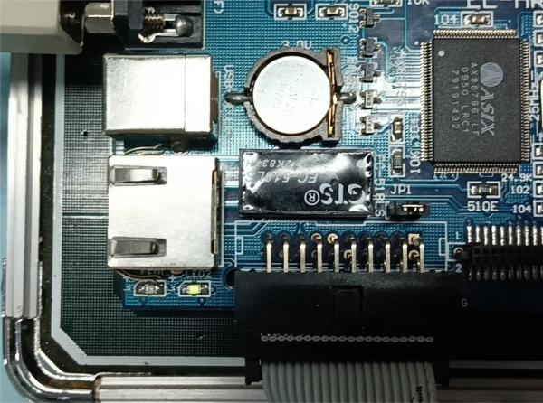
图3 左灯亮 图4 右灯亮
若完成全亮全灭循环 8 次后，闪烁 8 次，然后再循环重复以上
过程的改进。则修改代码为：
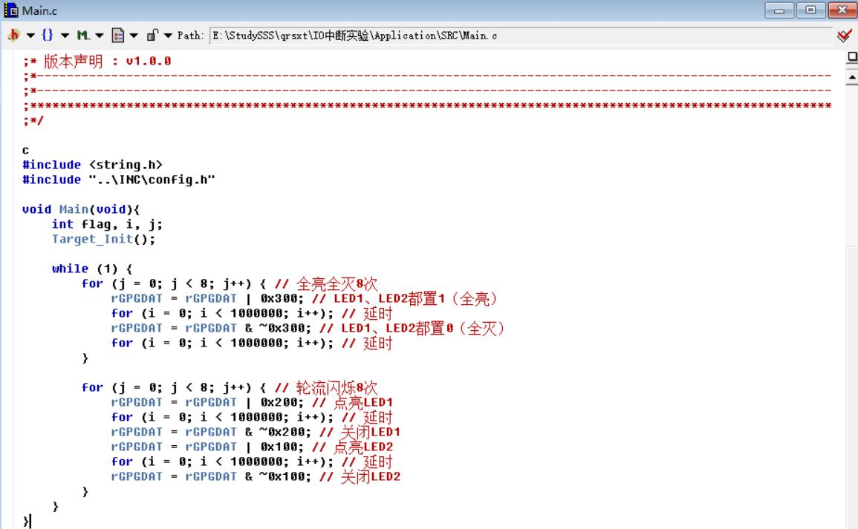
图5 修改后的Main.c
- 实验心得
- 写出自己的收获
学会了如何使用实验教学系统的CPU板控制LED灯的点亮和熄灭，并通过改进编写新的代码实现了LED灯的循环显示。理解了如何配置GPIO口的输入输出状态和电平，以及如何利用循环结构控制LED灯的亮灭次数和闪烁次数。
这个实验不仅帮助我掌握了嵌入式系统中GPIO口的应用，还培养了我对硬件控制和循环控制的理解和能力。通过观察LED灯的变化，深入理解了程序对硬件的控制效果，并在实践中加深了对嵌入式系统原理的理解。
- 实验过程中出现的问题
在ADS调试环境下正确加载程序映像文件，并全速运行。观察CPU板左下角的LED1和LED2灯是否按照预期进行轮流闪烁。如果LED灯没有正确闪烁，可能是代码逻辑错误、寄存器配置错误或中断处理问题等。
在使用超级终端时，要确保正确配置串口的属性，如波特率、校验位、数据位和停止位等。检查配置是否与实验要求一致，确保连接可靠。

